项目编号：0763-2021
审核员现场审核记录
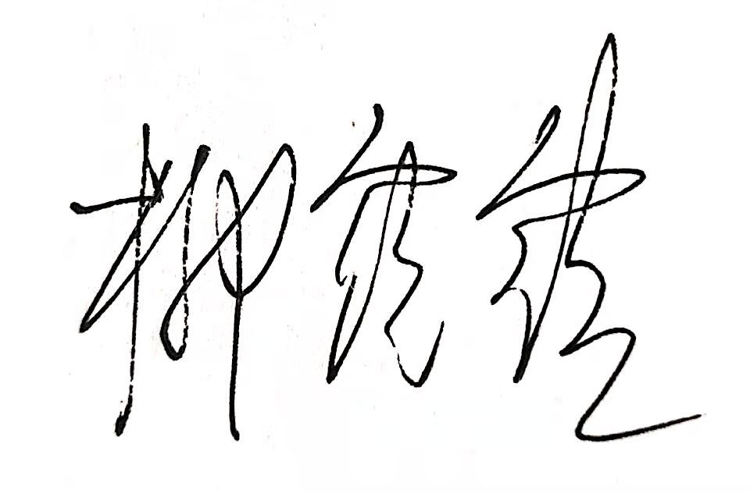
企业名称:宁夏青川管业有限公司
审核员：
审核日期：2021年07月31日 上午至2021年08月01日 下午
序号 | 审核内容  及抽样要求 | 对应的  标准条款 | 审核记录及说明 | 审核部门 | 是否列入不符合项
1 | 是否清楚本部门计量职能？相关人员职责？ | 5.1计量职能 | 询问生产部部门领导刘涛、销售部部门领导党芳芳、采购部门领导高晓菲及兼职计量员及相关测量人员（原材料检验、产品出厂检验人员、测量设备操作人员等）清楚自己的工作职责。 | 生产部  生产车间  销售部  采购部 | 否
2 | 企业是否编制了《测量记录管理程序》？核对1-2个记录信息量：有无编号？依据？设备信息？保存期限？等 | 6.2.3记录 | 现场抽查宁夏青川管业有限公司原材料进货验证记录，验证项目中只有接收方质量/数量,缺少供方质量/数量（此问题已与企业沟通，现场已整改）。  抽查315主机检查确认记录，芯管挤出机料筒加热测量值、压力表测量值无法定计量单位。  抽查3月16日生产交接单，负责人未签字，砂轮更换一栏填写错误（此问题已与企业沟通，现场已整改）。  3月17日，DN630-1.0钢丝骨架聚乙烯复合管班次抽查表，按时间段进行抽检，但抽检人未签字（此问题已与企业沟通，现场已整改）。  抽查7月10日生产设备水、气检查表，检查人员马立言，能按要求进行检查并填写记录。  抽查3月9日DN30-0.8钢丝骨架聚乙烯复合管生产自检记录，按照检验时间进行检验，相关人员进行签字确认。 | 生产部  生产车间 | 01
3 | 有无测量设备台帐？是否包括监视设备和标准物质?  测量设备的溯源方式？  测量设备是否处于有效的校准状态？  是否有计量确认状态标识  使用环境条件是否满足要求？是否需要修正？  查1~2测量设备的有关信息，核对是否和检定证书台账信息一致。测量设备使用环境条件是否满足要求？ | 6.2.4标识  6.3.1测量设备  6.3.2环境  7.3.2溯源性 | 抽查编号为：BI201287的游标卡尺、编号为：112605的钢卷尺、编号为：312402的π尺、编号为：408208的π尺，均经过宁夏计量质量检验检测研究院检定/校准，均处于有效的检定/校准状态，使用环境满足要求。测量设备信息与检定证书台账一致。 | 生产部  生产车间 | 否
4 | 企业对提供测量设备和辅助材料、  消耗性材料和提供服务的外部供  方如何识别、选  择、评价和监视？ | 6.4外部供方 | 企业建立了《外部供方管理控制程序》文件。采购部负责建立和评价测量设备合格供方名录。企业测量设备委托宁夏自治区计量质量检验检测研究院检定/校准。现场抽查采购部和品质部的测量设备供方管理，企业已建立供方业绩评价机制。采购部负责物资、设备供方业绩评价，提供了测量设备有供方名录和评价记录，内容基本符合要求。  品质部负责服务供方业绩评价。提供了计量服务供方业绩评价表和服务供方名录。查：外部服务供方评价表：提供了宁夏计量质量检验检测研究院等单位的评价和选择记录。记录内容满足要求。 | 采购部  品质部 | 否
5 | 就顾客的计量  要求是否已满  足来监视有关  顾客满意的信  息。 | 8.2.2顾客满意 | 公司已经就顾客满意度形成《顾客满意控制程序》。销售部负责顾客满意度调查，制定了年度顾客满意度调查计划，对宁夏回族自治区水利水电工程局、宁夏宁东水务有限责任公司、宁夏水投银川水务有限公司顾客满意度进行调查。2021年外部顾客共发出3份调查反馈表，满意度100%，内部顾客发出3份调查表，满意度95%，平均顾客满意度97.5%。 | 销售部 | 否

